
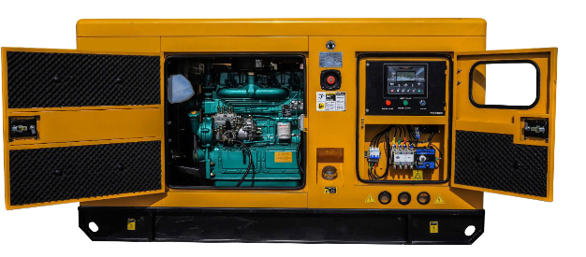

Техническая характеристика
дизельного генератора
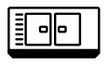
GS275CS-S

 | ГАБАРИТЫ В КОЖУХЕ
Длина (мм) |  | 3300
Ширина (мм) |  | 1400
Высота (мм) |  | 2000
Масса (кг) |  | 3000

 | ДВИГАТЕЛЬ
Модель |  | Cummins 6LTAA8.9-G2
Объем масляной системы |  | 27,6 л
Объем системы охлаждения |  | 37 л
Удельный расход топлива |  | 197г/кВт*ч
Число цилиндров |  | 6
Расход топлива при 100% |  | 62,0 л/ч
Расход топлива при 75% |  | 46,5 л/ч
Расход топлива при 50% |  | 31,0 л/ч
Постоянная мощность |  | 220 кВт
Резервная мощность |  | 240 кВт
Объем |  | 8,9 л
Диаметр ход поршня |  | 114х145мм
Регулятор оборотов |  | электронный
Частота вращения |  | 1 500 об/мин
Напряжение в системе |  | 24 В

 | ТЕХНИЧЕСКАЯ ХАРАКТЕРИСТИКА
Максимальная мощность |  | кВт/кВа | 220/275
Номинальная мощность |  | кВт/кВа | 200/250
Напряжение |  | В | 400/230
Частота |  | Гц | 50
Коэффициент мощности |  |  | 0,8
Запас топливного бака |  | л | 500

 | КОМПЛЕКТАЦИЯ
Шумозащитный кожух
Подогрев системы охлаждения
АВР (автоматический ввод резерва)
Панель управления GSCO

 | АЛЬТЕРНАТОР
Марка |  | GSCO
Кол-во фаз |  | 3
Стабилизатор напряжения |  | AVR
Тип |  | бесщеточный
Класс изоляции |  | Н
Постоянная мощность |  | 200 кВт/250 кВа
Резервная мощность |  | 220 кВт/ 275 кВа
Номинальный ток |  | 360 А
Класс защиты |  | IP23
Напряжение В |  | 400/230
Регулирование напряжения |  | ± 0,5%
Частота Гц |  | 50

